微信PC版几个实用的办公技能，提升你的办公效率
1、文件自动下载功能
日常工作中，微信中发来的文件，有时候忘记下载了，接收的文件又太多了，但是聊天记录太多了，寻找起来总得要一段时间。
这个时候我们可以设置文件自动下载功能，可以自动保存文件在我们指定的文件夹中。
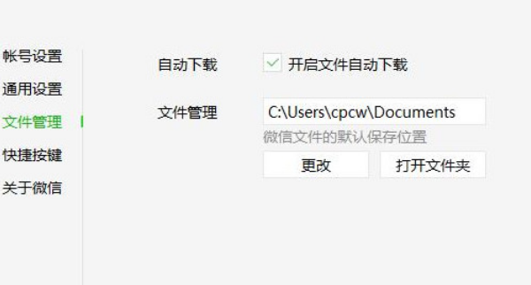
在PC的微信设置中，找到文件管理，然后勾选文件自动下载这个功能，然后点击按钮更改文件管理路径，然后就可以设置自动保存到我们指定的文件夹中了！
2、语音转换为文字
除了手机端的可以将聊天语音转换为文字，我们在工作中收到语音信息，好奇信息内容但又不方便接听的时候，可以设定将聊天中的语音信息转换为文字。
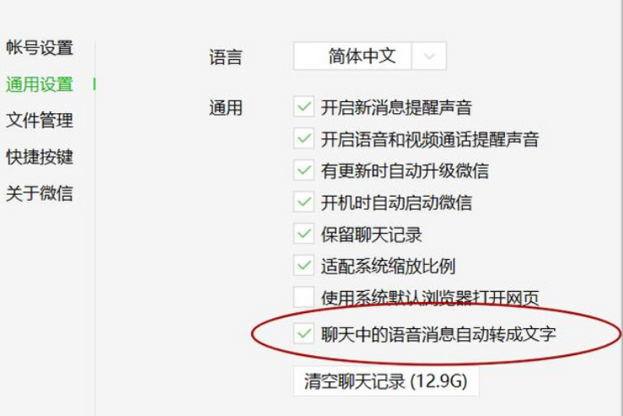
同样找到电脑微信中的设置，然后点击语言管理，勾选其中的自动转成文字选项即可完成咯。
3、看一看
现在除了手机有看一看这个功能，我们电脑的微信也拥有这个功能了。
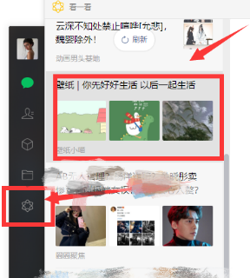
在微信的左侧就可以看到看一看的标识，可以选择我们有兴趣的内容查看哟，而且选择右上角的“…”，还能进行收藏、转发等操作哟！
4、引用功能
在小组或公司的工作群里接收信息，想要针对某条信息具体回答，可以使用该功能哟。
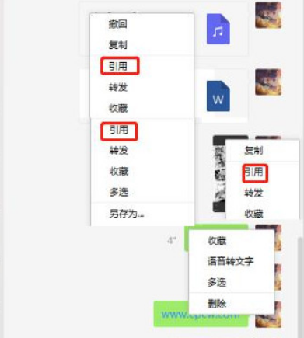
我们可以点击某条信息右键鼠标进行引用回复，也多选信息进行转发、收藏等。关于语音信息还可以转换文字转发呢！
5、小程序
电脑端的微信也能使用微信啦，再也不用用手机另外点击打开了，而且最常使用的还会置顶在前面，这个跟手机端的差不多唷！
6、截图
这个功能简直太实用了，小编在工作中经常要使用截图工具或QQ来截图编辑。
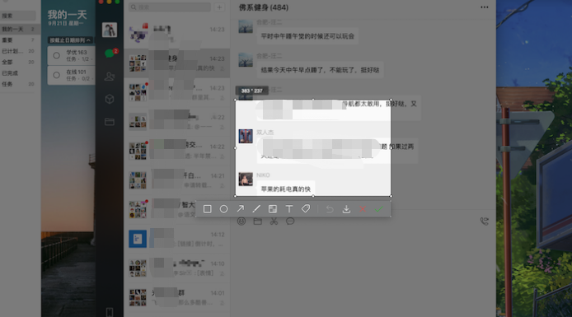
但是微信的截图似乎更加好用，截完的图片还能进行文字、添加表情、打码等编辑，微信的截图快捷键是Alt+A。
7、浏览手机文章
当我们浏览某篇有意思的文章，但是又要忙其它的事情了，这时候我觉得微信十分的人性化。
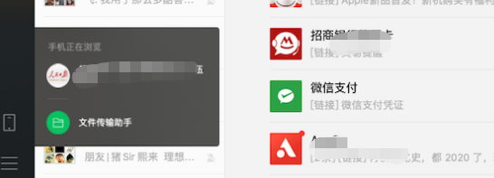
当我们没读完手机上某篇文章的时候，电脑微信版的左下角就会有一个继续浏览的标示，可以重新打开未浏览完的文章哟，十分省事！

